作业：回去看下网上的网站标签怎么嵌套的
p文本标签里不能嵌套p标签，但可以放span标签，span标签用来修改一段样式
1meta “/ ”在H5可写可不写
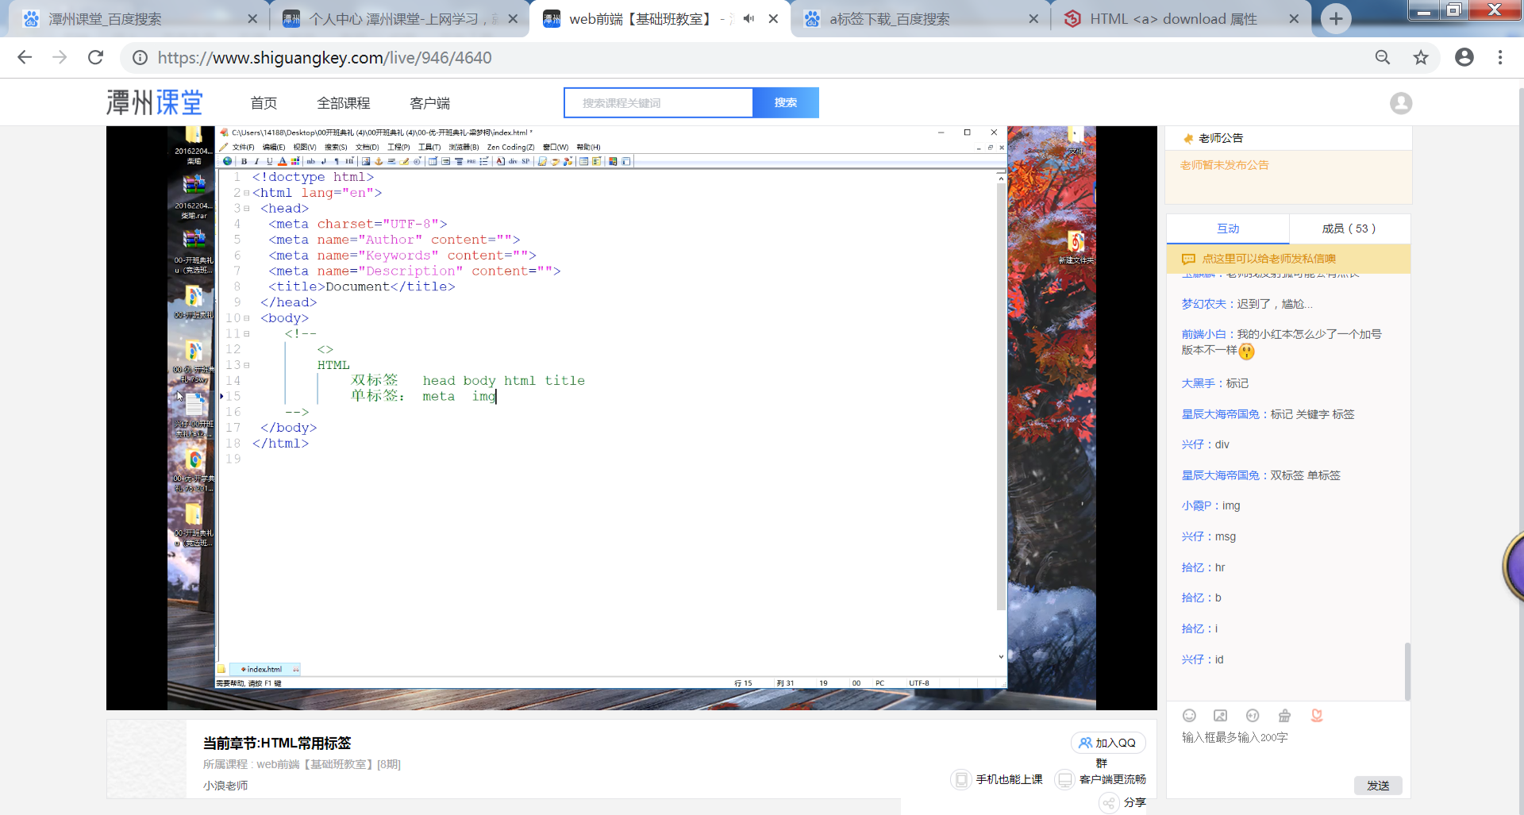
2h1只出现一次，h2-h6其他多次。写文章类似只有这6个标题标签。
3b…….srtong强调重点……标签加粗，语义化便于浏览器识别
4i标签，em文本倾斜。em有强调作用。i标签<i> 标签显示斜体文本效果。
5sub上标，sup下标标签H2O中的2，O2氧气中的2
6.ul |i前的空心圆实心用处？无序？用法在ul上写list-style：-type:circle；square；disc是默认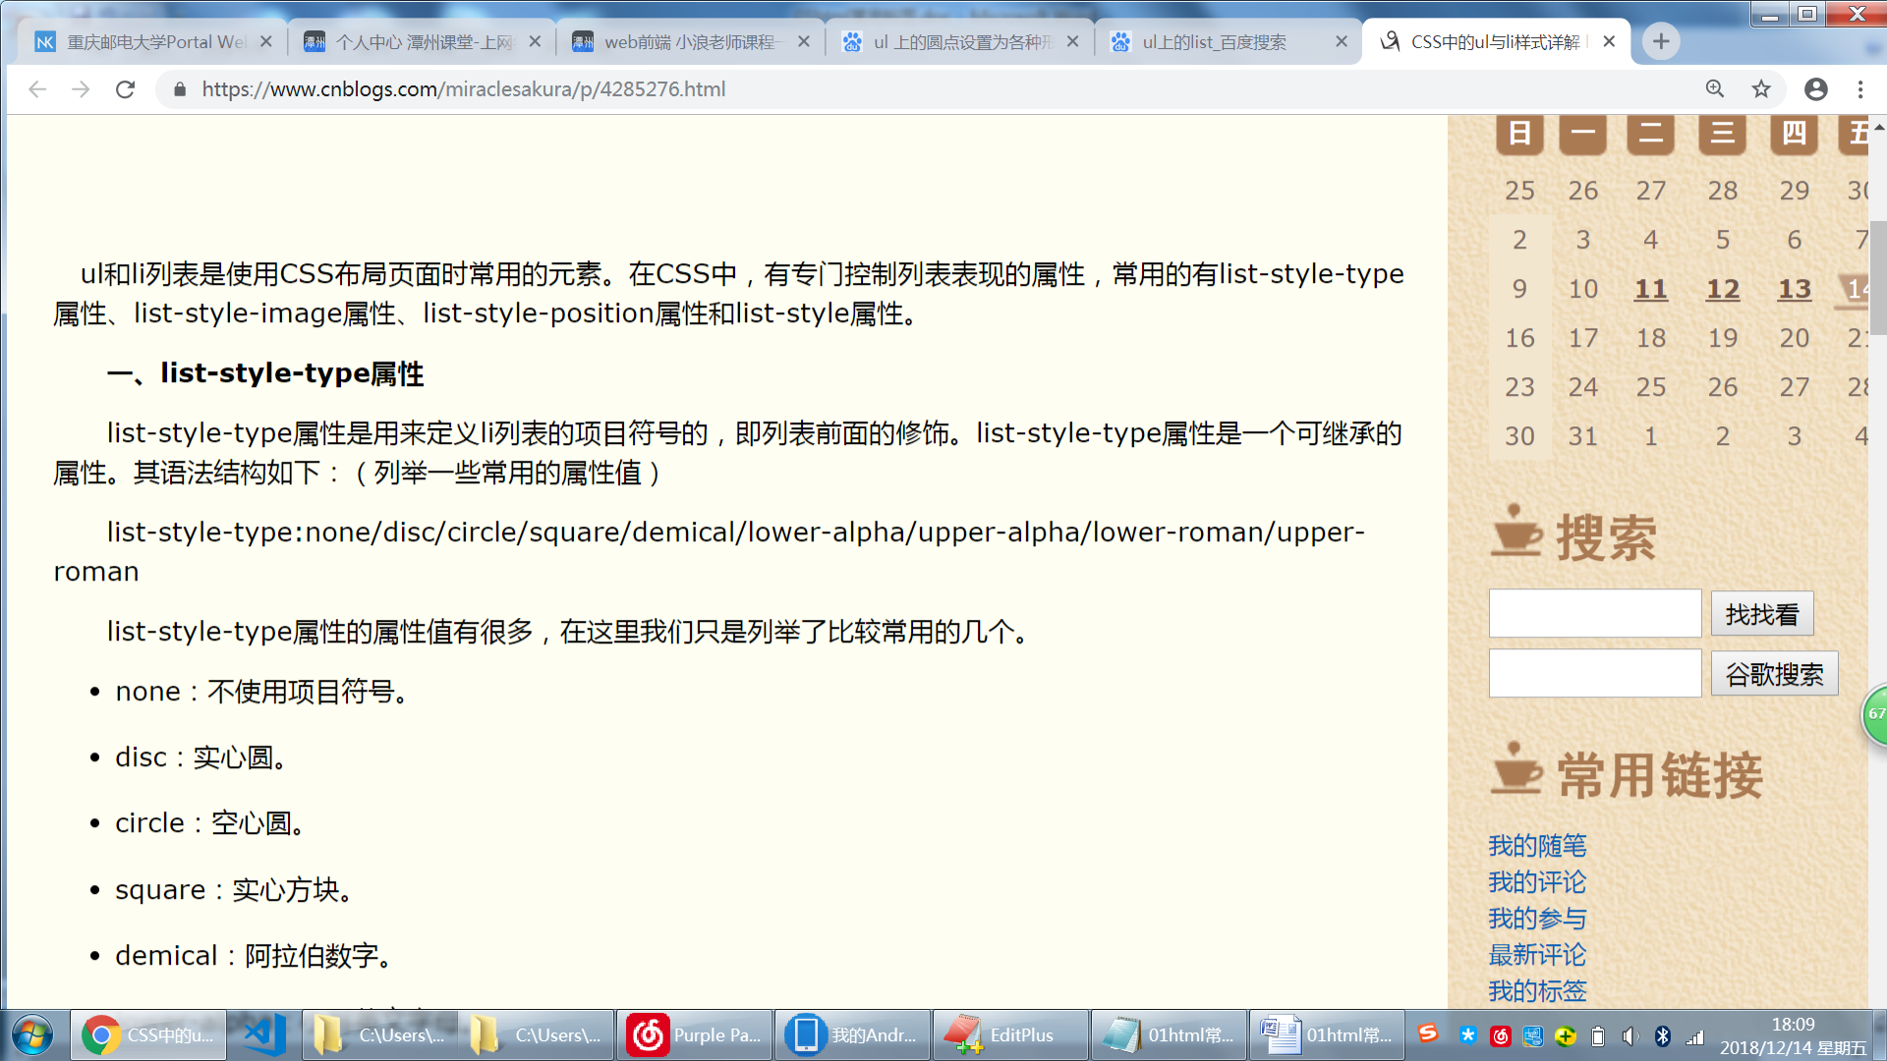
关于https://www.cnblogs.com/miraclesakura/p/4285276.html ，list-style,list-style-type等的介绍
7。oL有序改变type? 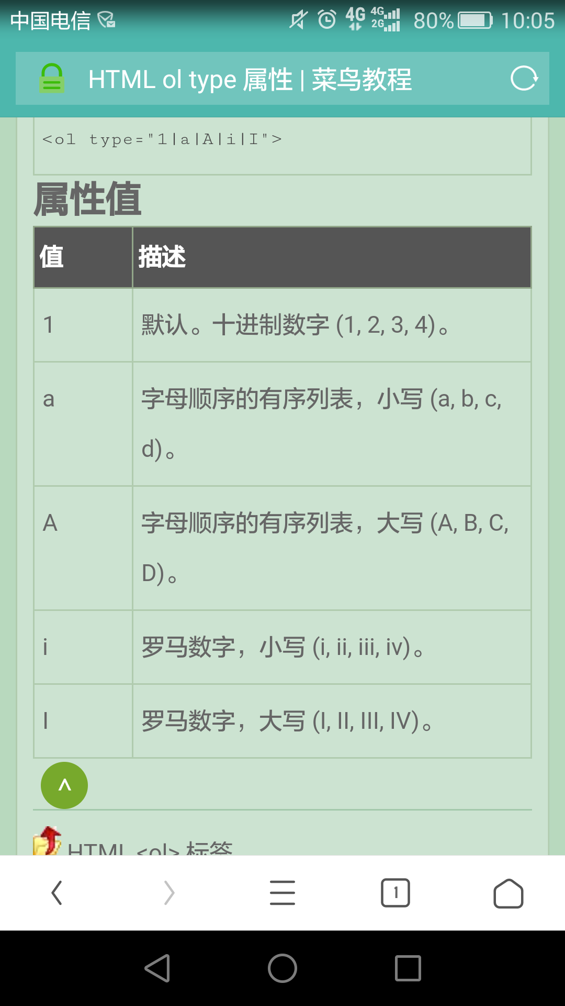
8dldtdd61用法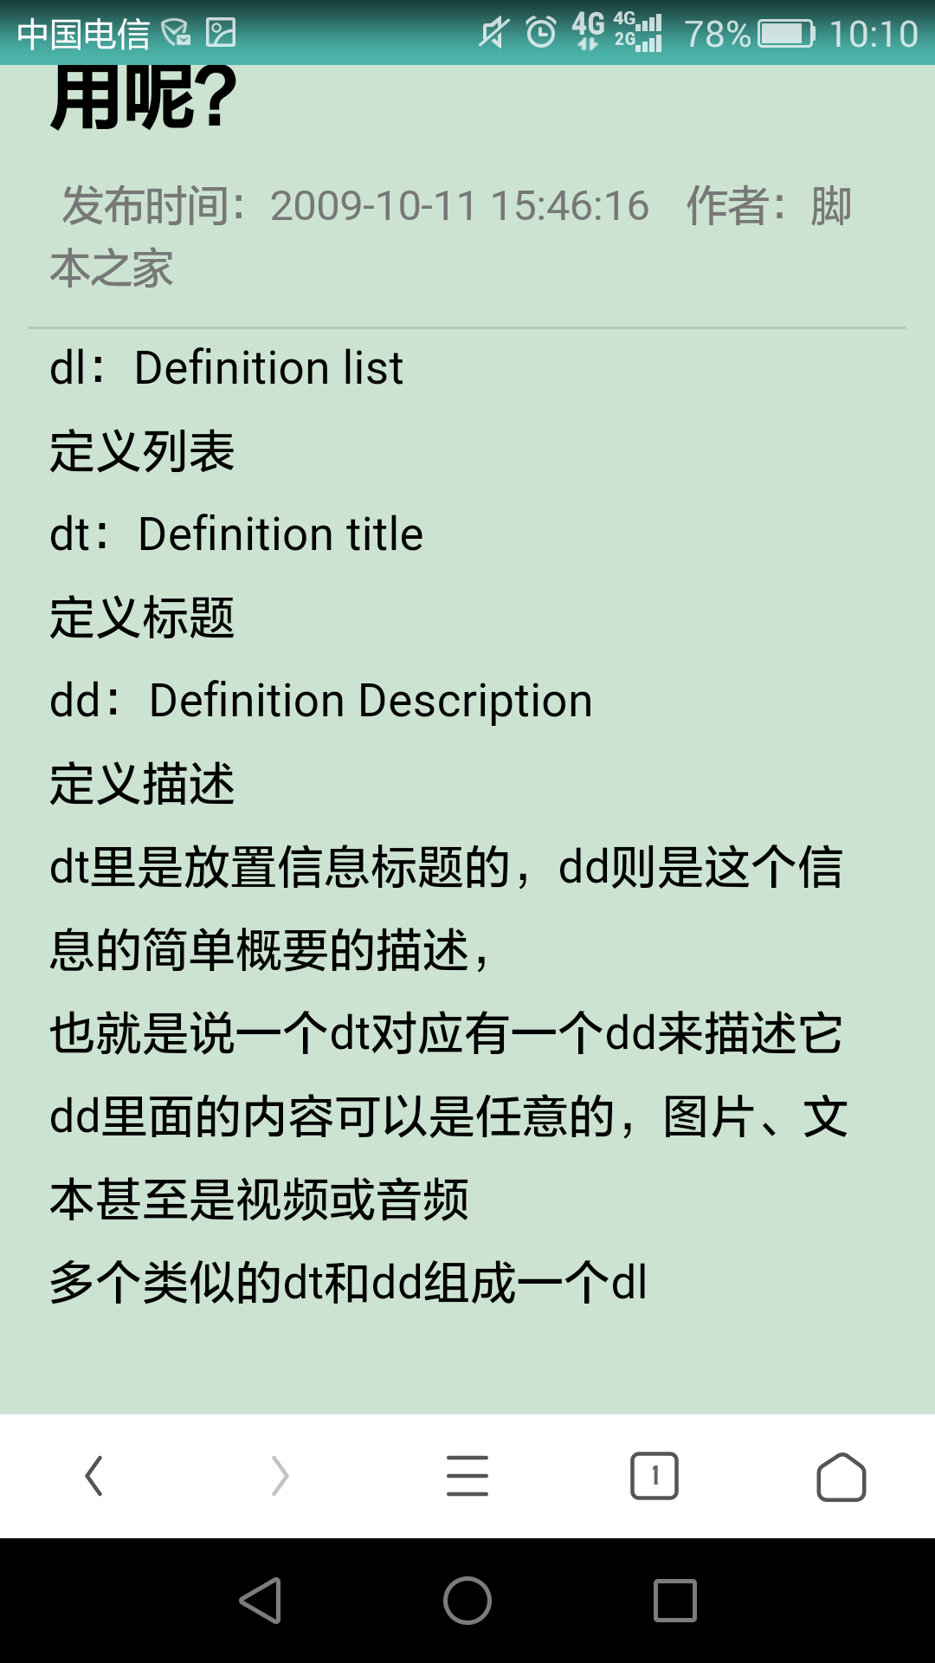
9多个标签一行内显示？内联元素操作
10=后双引号””用频率比较多
11a标签target中_blank _self ；new的作用打开额外的一个网页，再点只有一个额外的网页。
多用1超链接2下载 用href属性中写上文件名称路径会下载这个文件。download用得少
<a download="filename">

属性值
值 | 描述
filename | 规定作为文件名来使用的文本。
3锚点点击 （一定要是a标签）href=“#id”跳转会跳到另一个id标签，被跳转的标签会显示在最后一行 #78操作
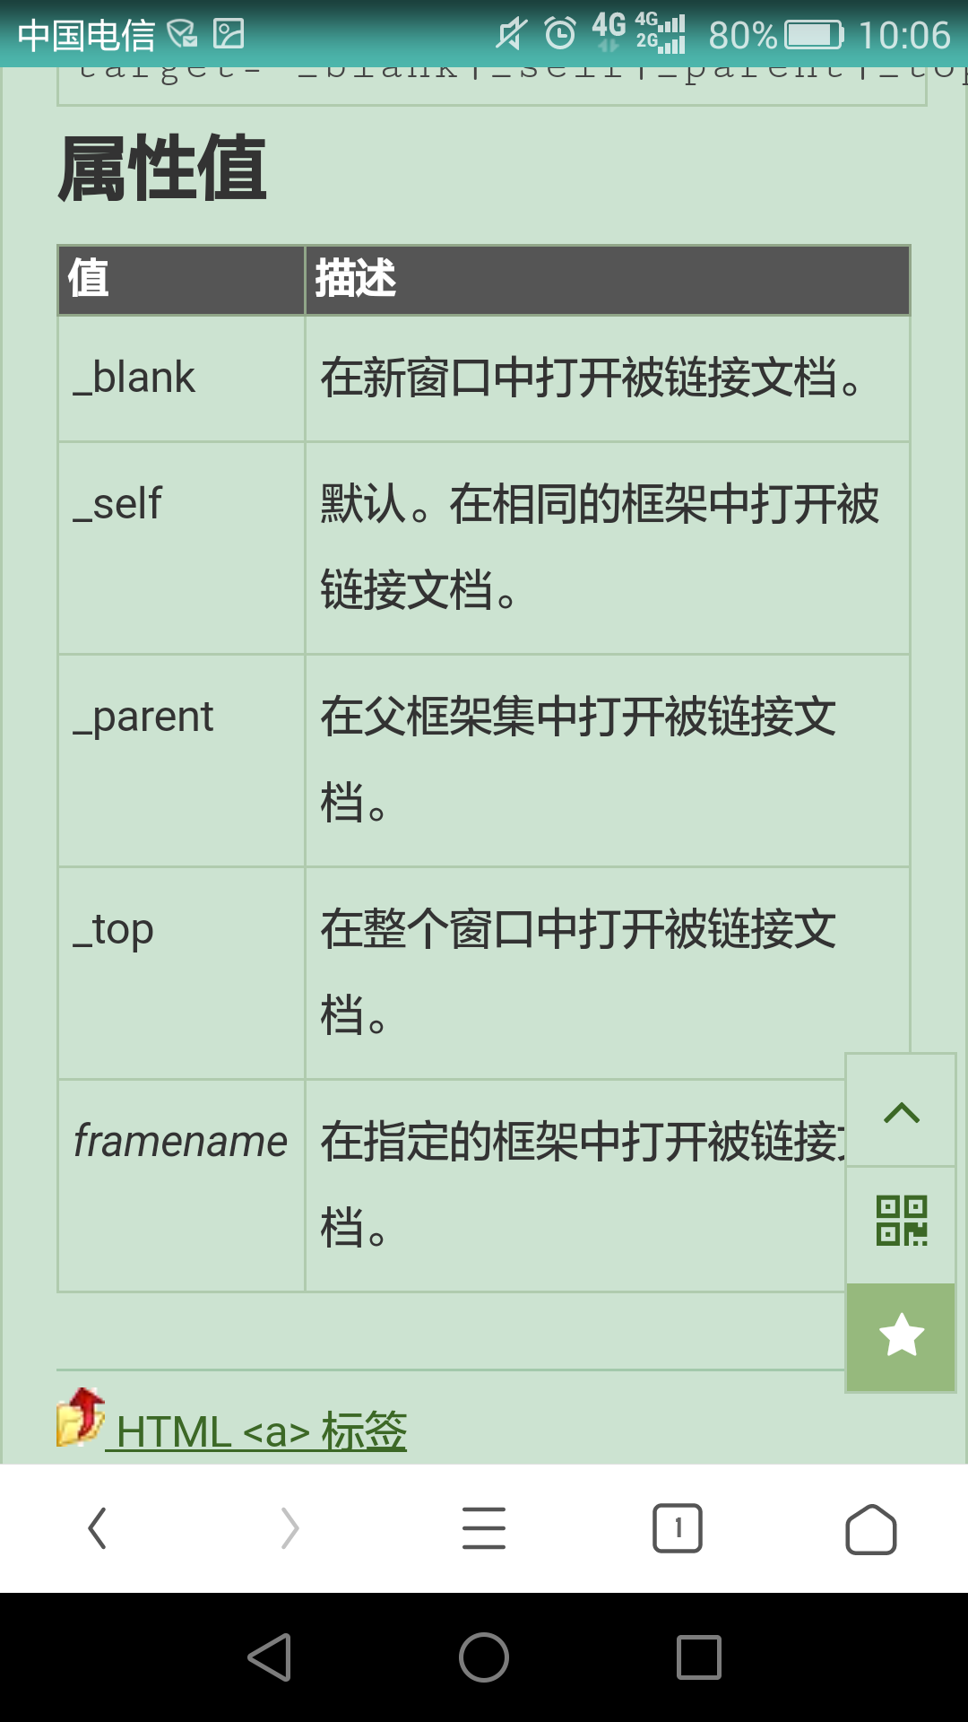
12imgalt搜索引擎tititle提示相对路径.／／路径.＼操作。92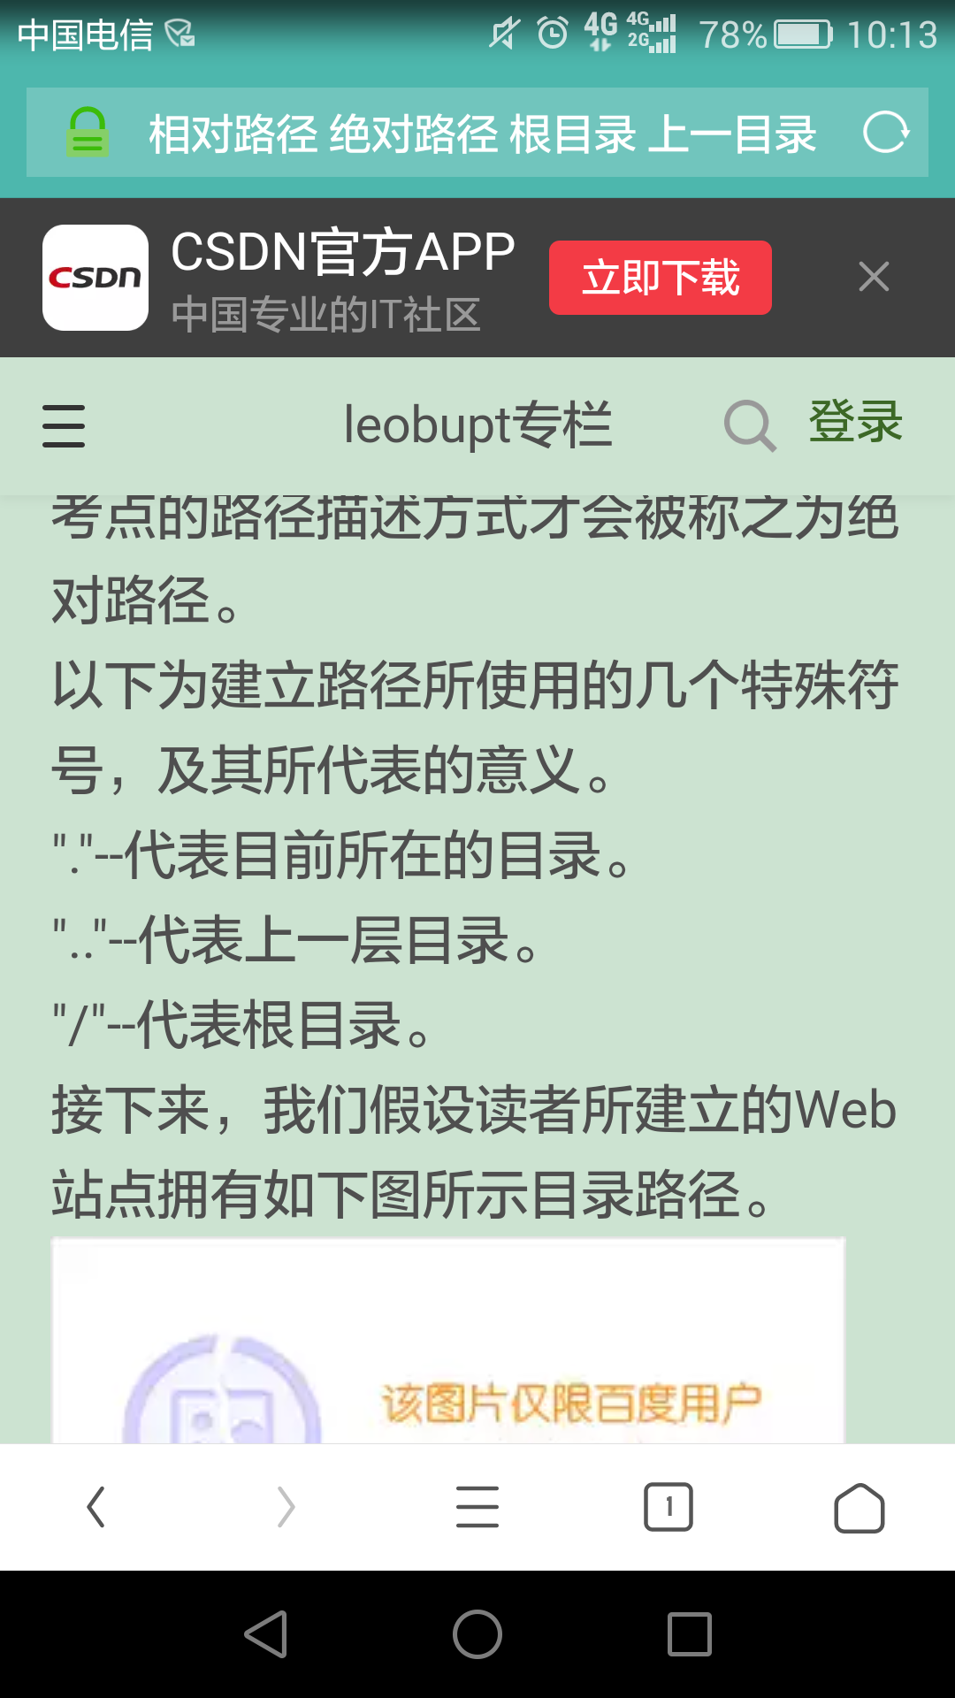
13实往字符实体&nbsp百度即可

